UČNI LIST
Ime: _________________________

NALOGA
Napiši algoritem, ki bo veverčko pripeljal do želodka.
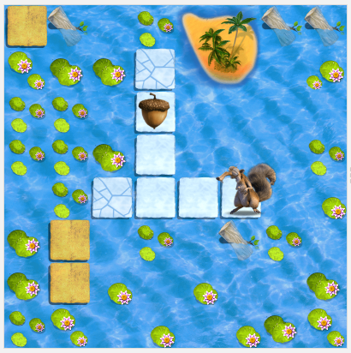

NALOGA
Če veverička sledi navodilom, ki so podana, pade v vodo. Odkrij napako in jo popravi.
